实现点击下拉菜单

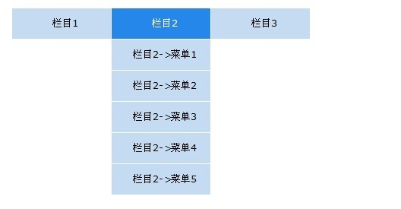

要点

鼠标点击动画弹出菜单，鼠标移开动画收拢菜单